智能制造工程专业产教融合2025级试点班

遴选工作实施细则
根据上海在新一轮高等教育综合改革中，引导应用型高校主动面向社会经济主战场，紧贴重点产业需求，编制实施人才培养模式改革方案，加快构建高质量应用型人才培养新机制的要求，成立智能制造工程2025级“产教融合试点改革班”，遴选方案如下：
一、组织领导
学院成立智能制造工程专业产教融合试点改革班遴选工作领导小组，统筹负责改革班学生选拔的组织、实施与监督工作。智控学院应用型人才培养指导委员会企业专家参与评审咨询。
组长：汪志锋、王秀红
成员：李宁、毛欣荣、吴镝、秦琴、周丰旭
- 遴选对象及人数
全校2025级在籍本科生，遴选不超过40名学生。
三、产教融合试点专业介绍
智能制造工程是我校上海市一流本科建设引领计划建设专业，是响应“中国制造2025”战略需求而设立的新工科专业，于2018年获批，融合机械工程、控制科学、计算机科学、人工智能等多学科知识，旨在培养适应制造业智能化升级的复合型人才。
智能制造工程专业依托上海市首批重点现代产业学院（浦东智能制造产业学院）、教育部产教融合实训基地（智能制造工厂）、世赛机器人系统集成项目主基地、CAD机械设计项目副基地等多个省部级教学平台，聚焦产教融合，持续探索教学模式改革，强化协同育人。以培养具有工程实践能力的应用型人才为目标，对照智能制造产业中的设计与集成、生产与工艺、装调与检测、运行与管理等岗位需求，重构课程体系和教学内容，打造多元化师资团队，共建产教融合系列课程、项目和教材，在实践教学中引入虚拟现实（VR）、增强现实（AR）等AI技术手段，创新虚实结合的工程实践模式，利用数智赋能提升教学实效，开展个性化培养，提升专业服务能力。
为进一步推进人才培养与产业需求精准对接与深度融合，设立智能制造工程专业产教融合改革试点班。试点班强调“用以致学”和“学以致用”相统一，改革传统培养方案，实行“工学一体、交替进阶”；创新“招生-培养-实践-评价”全周期人才培养模式改革，实行5模块16个月的企业实习，坚持岗位实习不断线，理论与实践进阶融合；校企协同共建系列产教课程资源，把行业企业真实案例引入到教学过程，实施以模块化课程和项目制教学为主的智能制造工程专业产教融合课程体系。
学生大一在校内完成公共基础与通识教育课程的学习，大一暑假开始企业认知实习，然后按模块交替完成校内专业学习、校外企业实习。通过课程体系重构、校企协同实践、动态管理机制落实企业认识实习、项目实习、生产实习、毕业实习和毕业设计等环节，形成“理论-实践-再理论-再实践”的螺旋式培养路径。
试点班校外实习基地目前已签约中科新松有限公司、宝钢股份有限公司、上海机床厂有限公司、上海智能制造功能平台有限公司、上海发那科机器人有限公司、节卡机器人股份有限公司等多家企业。
四、培养目标
智能制造工程专业强化立德树人根本任务，弘扬劳模精神、劳动精神、工匠精神价值取向，培养具有扎实的自然科学基础理论及工程基础知识、良好的人文素养和职业道德，具备良好的沟通协作和终身学习能力，掌握机械设计、自动控制、计算机与信息技术的专业知识，具备较强的工程实践能力，能在智能制造领域从事设计集成、生产工艺、装调检测，运行管理的德、智、体、美、劳全面发展的高素质复合型工程技术人才。以知行合一、注重实践为教学理念，强化产教融合，着力培养具有家国情怀、执着信念、勇于创新、精益求精的适应智能制造技术发展的现代一线工程师。
- 遴选原则
按照“自愿申请、公平竞争、公开选拔、择优录取”原则，坚持德智体美劳全面发展，择优选拔政治素养好、学科基础知识扎实、综合素质高、立志投身于智能制造领域的学生进入产教融合改革试点班。
- 报名条件
（一）具有坚定的政治立场、理想信念、良好的道德修养及强烈的社会责任感，坚决拥护中国共产党的领导，热爱祖国，热爱智能制造工程专业。
（二）具有较强的语言表达能力、组织管理能力、协调能力，品学兼优，思维敏捷，责任心强，对深度产教融合扎根企业有浓厚兴趣，认同工学交替模式。
（三）入学后无违规违纪记录。
七、遴选程序
遴选分初试、面试和结果公示三个环节。
1、初选
符合遴选对象和报名条件的学生均可向学院报名，填写并提交《上海第二工业大学“试点改革班申请表”》，同时提交获奖证书等有关材料原件和复印件。学院遴选工作领导小组对申请者进行资格审查，对所有报名学生开展面试录取工作。
2、面试
面试主要考察学生表达沟通能力、专业基础和心理素质等。评委根据学生的综合表现给出面试评分。
综合得分计算方式如下：
个人综合得分=大一第一学期成绩×40%+面试（百分制）×60%+竞赛获奖（附加分）。
3、结果公示
入选产教融合改革试点班的学生名单于学校教务处及智能制造与控制工程学院网站公示，3个工作日无异议后确定最终录取名单。
八、管理及考核机制
（一）实行校内校外双导师制，对产教融合改革试点班学生进行职业生涯规划、学业指导、实践教学及实习带教；
（二）配备高水平师资团队，安排在上海及周边智能制造相关企业实习；
（三）实行动态管理。每学期末学院对学生进行综合测评，重点考核其培养目标达成情况、学业成绩达标情况、所具有的综合素质。
九、报名及面试时间
报名时间及方式：
- 点击下面链接或扫描下面二维码进行信息登记。
https://www.wenjuan.com/s/UZBZJvubCV/
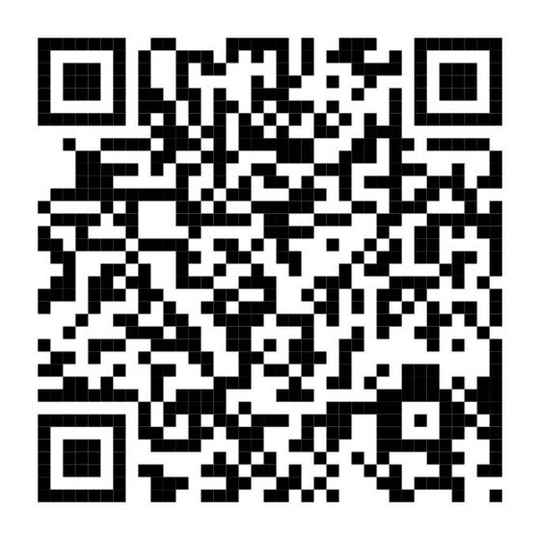
- 2026年5月7日12点之前报名提交纸质材料（包含转专业申请表、成绩单、其他证书材料等）至智控学院，逾期不再接收报名材料。接收材料联系人：袁老师，办公室：29#919，电话：021-50216490。
统一宣讲时间：
4月29日下午15:00，29号楼1002
其他咨询时间地点：
4月27日8:00-14：00、4月28日8：00-14：00，4月30日8:00-16：00，29#906办公室、29#919办公室，咨询专业负责人：周丰旭，咨询邮箱：fxzhou@sspu.edu.cn
面试时间：2026年5月30日前完成。
十、其他
（一）产教融合改革试点班各项学习活动安排将占用夏季学期暑假时间，进入产教融合改革试点班后需遵守各项规定。
（二）本规定自公布之日起实施，未尽事宜由学院产教融合改革试点班工作领导小组解释。
智能制造与控制工程学院
‌2026年4月21日

